Prezentarea lecțiilor din Google Classroom – clasa a XI – a A, profilul uman
Disciplina opțională ,,Cangurul lingvist, matematician’’
Anul școlar 2020 - 2021
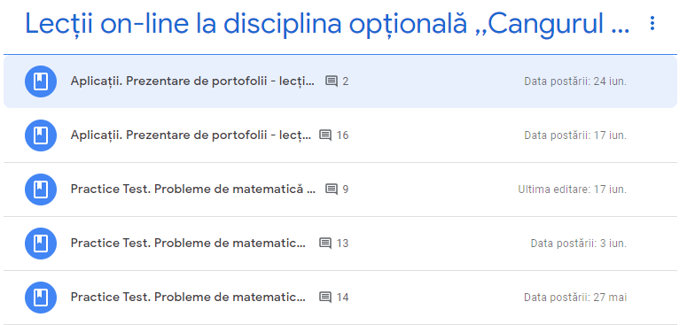
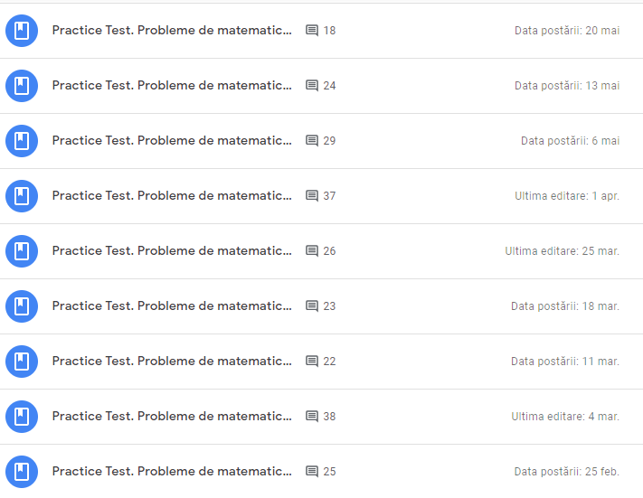
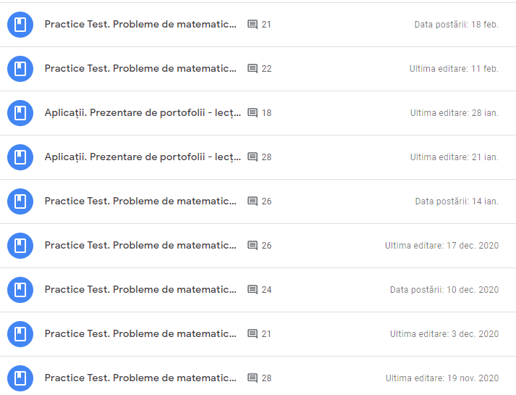
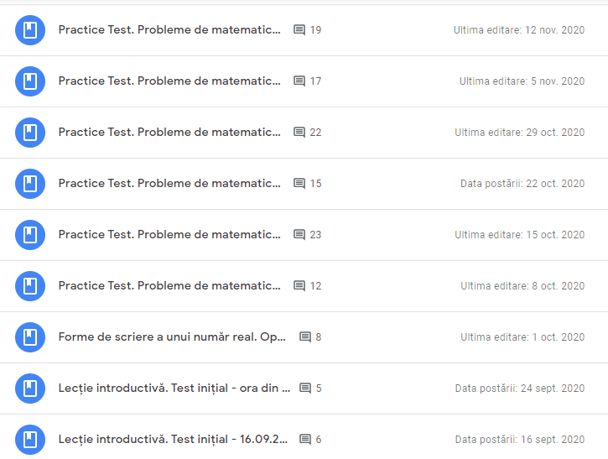
Profesor, Cosma Teodora

